# Elasticsearch 环境部署测试

**注： Elasticsearch Kibana 的下载地址统一为<https://www.elastic.co/downloads/>**

**问题排查可以登录<https://discuss.elastic.co/c>论坛查找相关信息**

## 安装 Elasticsearch

**只允许普通用户操作，不允许root用户**

**注意：因为elasticsearch有远程执行脚本的功能所以容易中木马病毒，所以不允许用root用户启动，root用户是起不来的，赋权限，用一般的用户启动**

**要配置network.host才能别的机器或者网卡访问，否则只能是127.0.0.1或者localhost访问，这里配置成自己的局域网ip**

**注意配置yml结尾的配置文件都需要冒号后面加空格才行**

**1.三个节点环境（jdk）**

### 2.安装Elasticsearch集群

先要安装一个解压工具：



下载elasticsearch-2.0.1.tar.zip，**不要用root解压**，需要切换用户

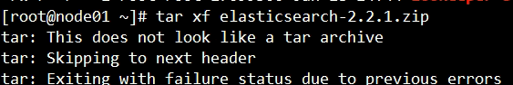

root共同创建 es 目录（共享模式）： -p



（直接使用普通用户创建es目录）

3个节点同时添加（共享命令模式）用户并提供密码：

useradd sxt

echo sxt | passwd --stdin sxt

改变目录权限（共享命令模式）：



移动压缩包到es目录下：



使用普通用户解压 unzip -d

1. 使用**sxt这个用户解压**并进入es 目录的config配置目录修改配置文件config/elasticsearch.yml：**注意：这个文件的所有行的：的后面，一定要有一个空格**！



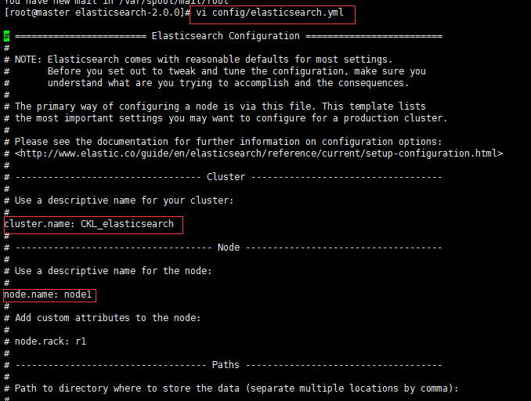

bjsxt-es

如果要配置集群需要两个节点上的elasticsearch配置的cluster.name相同，都启动可以自动组成集群，这里如果不改cluster.name则默认是cluster.name=elasticsearch，nodename随意取但是集群内的各节点不能相同。

主机和端口

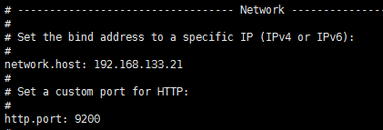

**添加防脑裂配置： 如果不配不知道具体数量，不好控制脑裂**

discovery.zen.ping.multicast.enabled: false

discovery.zen.ping.unicast.hosts: ["192.168.18.31","192.168.18.32", "192.168.18.33"]

discovery.zen.ping_timeout: 120s

client.transport.ping_timeout: 60s

（有直接，放到目录下就行）

es 是rest方式，采用Jason格式，可读性不强，添加head插件，以图表方式显示：

es目录原来没有plugins，从互联网下载：

./bin/plugin install mobz/elasticsearch-head --- 源丢失，直接下一个插件目录



***注意：从解压es到操作这个包都必须是普通用户，因为这个过程会创建plugins目录，如果是你root创建，这个就成了root用户权限控制了，会有问题***

下载后：

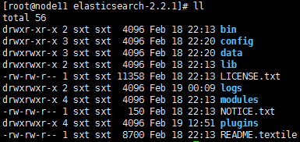

分发节点： 修改一些配置 IP 和名字

把配置和文件都分发给别的节点**，注意也必须以普通用户身份**：

如果你是用root分发，那边会以root身份写入磁盘系统。



如果想保险的话，还可以补上以尚学堂用户身份登录：



使用普通用户身份启动进入es的bin目录，使用root会产生日志，可能报错



测试插件效果

<http://ip:9200/_plugin/head>

http://192.168.133.6:9200/_plugin/head?pretty